**Họ Tên:** Phạm Thị Hồng Linh

**MSSV:** B1809365

**SỬ DỤNG WINSCP FTP CLIENT TRÊN WINDOWS**

* Dowload Winscp trên Windows thành công.
* Đăng nhập ftp server:

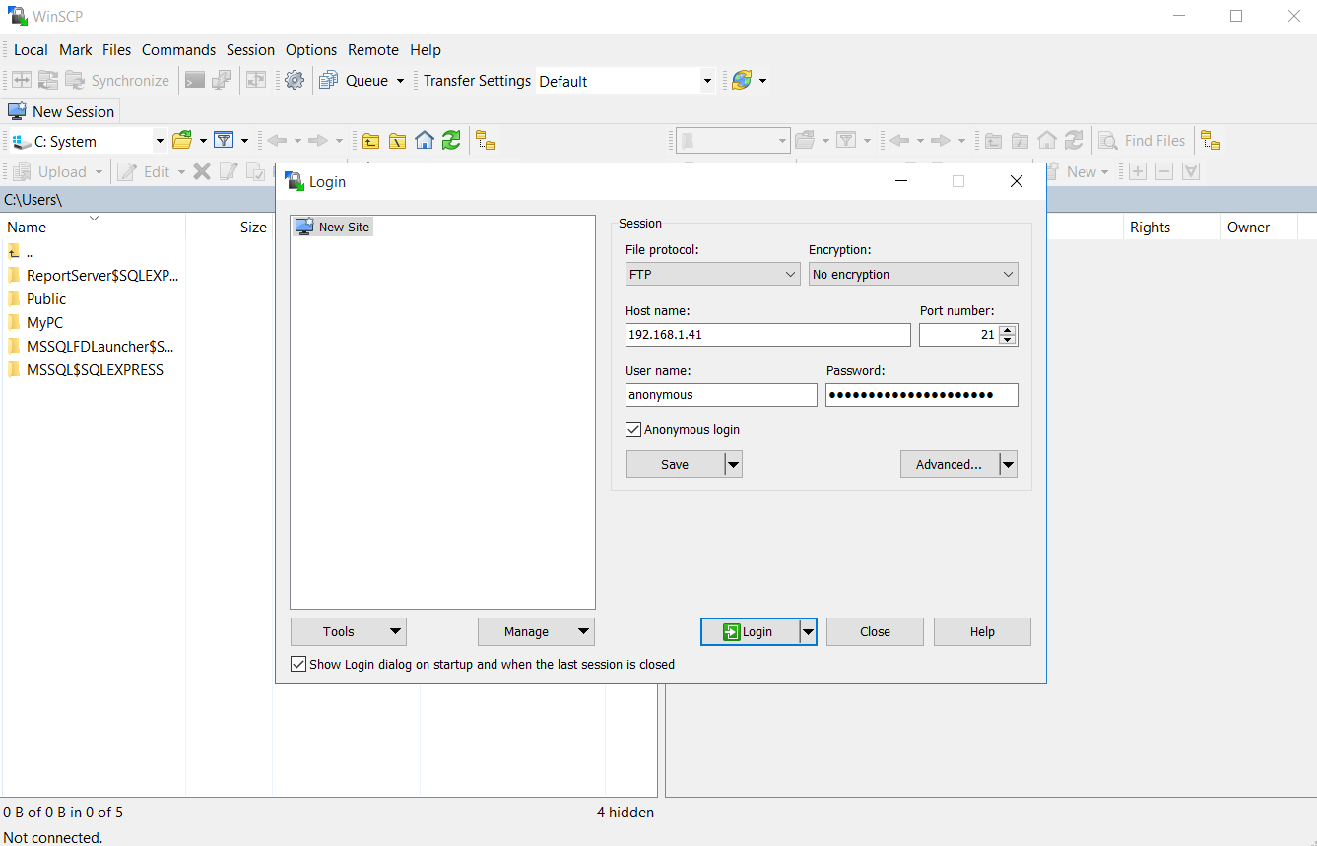

* Đăng nhập thành công

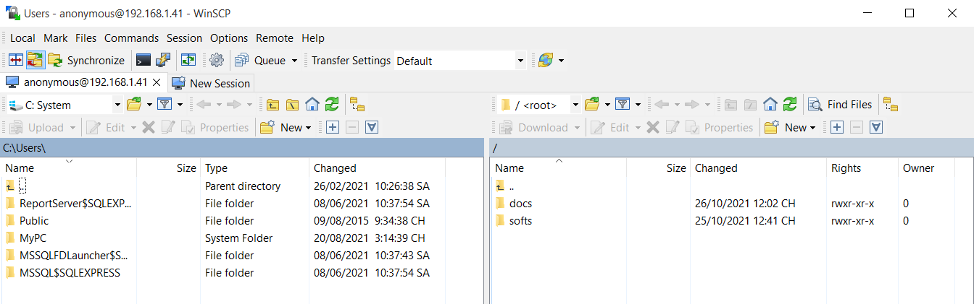

*--Hết--*